Задание

1. Используя команду cat в терминале операционной системы Linux, создать два файла Домашние животные (заполнив файл собаками, кошками, хомячками) и Вьючные животными заполнив файл Лошадьми, верблюдами и ослы), а затем объединить их. Просмотреть содержимое созданного файла. Переименовать файл, дав ему новое имя (Друзья человека).

2. Создать директорию, переместить файл туда.

3. Подключить дополнительный репозиторий MySQL. Установить любой пакет из этого репозитория.

4. Установить и удалить deb-пакет с помощью dpkg.

5. Выложить историю команд в терминале ubuntu

6. Нарисовать диаграмму, в которой есть класс родительский класс, домашние животные и вьючные животные, в составы которых в случае домашних животных войдут классы: собаки, кошки, хомяки, а в класс вьючные животные войдут: Лошади, верблюды и ослы).

7. В подключенном MySQL репозитории создать базу данных "Друзья человека"

8. Создать таблицы с иерархией из диаграммы в БД

9. Заполнить низкоуровневые таблицы именами(животных), командами которые они выполняют и датами рождения

10. Удалив из таблицы верблюдов, т.к. верблюдов решили перевезти в другой

питомник на зимовку. Объединить таблицы лошади, и ослы в одну таблицу.

11.Создать новую таблицу “молодые животные” в которую попадут все

животные старше 1 года, но младше 3 лет и в отдельном столбце с точностью

до месяца подсчитать возраст животных в новой таблице

12. Объединить все таблицы в одну, при этом сохраняя поля, указывающие на

прошлую принадлежность к старым таблицам.

13.Создать класс с Инкапсуляцией методов и наследованием по диаграмме.

14. Написать программу, имитирующую работу реестра домашних животных.

В программе должен быть реализован следующий функционал:

14.1 Завести новое животное

14.2 определять животное в правильный класс

14.3 увидеть список команд, которое выполняет животное

14.4 обучить животное новым командам

14.5 Реализовать навигацию по меню

15.Создайте класс Счетчик, у которого есть метод add(), увеличивающий̆

значение внутренней̆ int переменной̆ на 1 при нажатие “Завести новое

животное” Сделайте так, чтобы с объектом такого типа можно было работать в

блоке try-with-resources. Нужно бросить исключение, если работа с объектом

типа счетчик была не в ресурсном try и/или ресурс остался открыт. Значение

считать в ресурсе try, если при заведения животного заполнены все поля.

***1. Используя команду cat в терминале операционной системы Linux, создать два файла Домашние животные (заполнив файл собаками, кошками, хомячками) и Вьючные животными заполнив файл Лошадьми, верблюдами и ослы), а затем объединить их. Просмотреть содержимое созданного файла. Переименовать файл, дав ему новое имя (Друзья человека).***

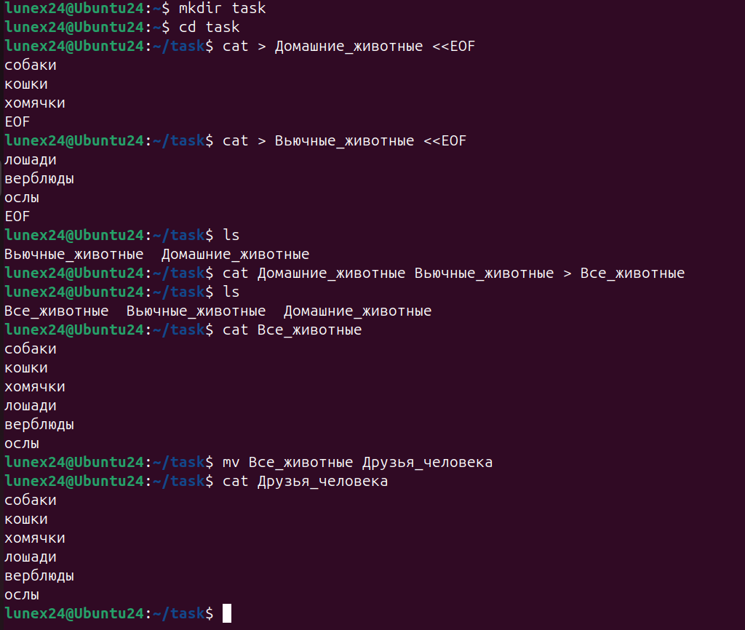

***2. Создать директорию, переместить файл туда***

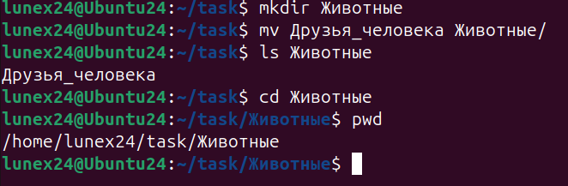

***3. Подключить дополнительный репозиторий MySQL. Установить любой пакет из этого репозитория.***

1 Добавить репозиторий MySQL -

wget <https://dev.mysql.com/get/mysql-apt-config_0.8.17-1_all.deb>

2 Устанавливаем его

sudo dpkg -i mysql-apt-config_0.8.17-1_all.deb

3 Обновляем список пакетов

sudo apt-get update

4 Установить пакет из репозитория MySQL:

sudo apt-get install mysql-client

5 Проверяем установку

mysql --version



***4. Установить и удалить deb-пакет с помощью dpkg*** и ***5. Выложить историю команд в терминале ubuntu***

1.Скачиваем dep файл vivaldi -браузер вручную переходя на официальный сайт

2.Устанавливаем dep файл

cd ~/Загрузки

3.Устанавливаем пакет с помощью gpkg

sudo dpkg -i vivaldi-stable_*.deb

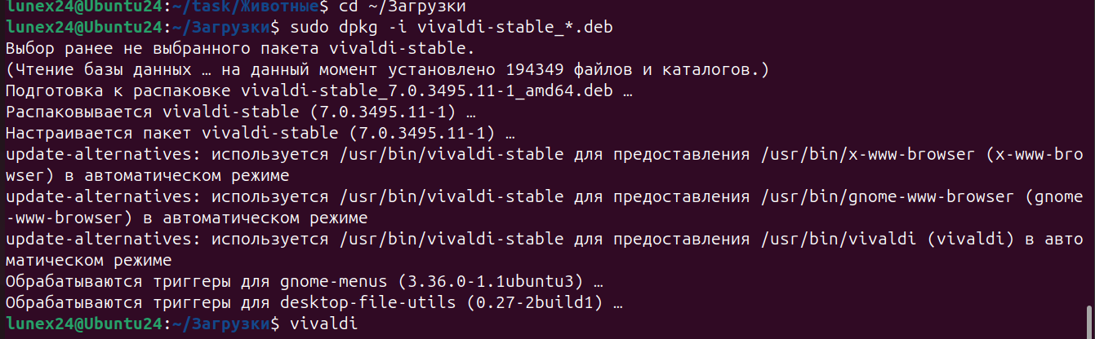

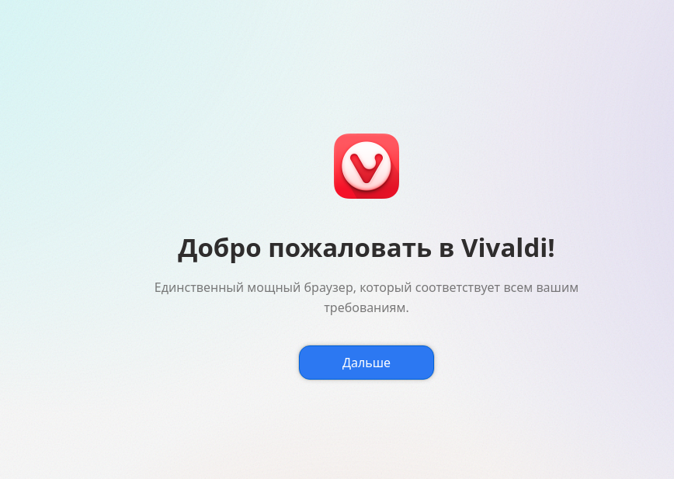

4.Удаляем пакет

sudo dpkg -r vivaldi-stable

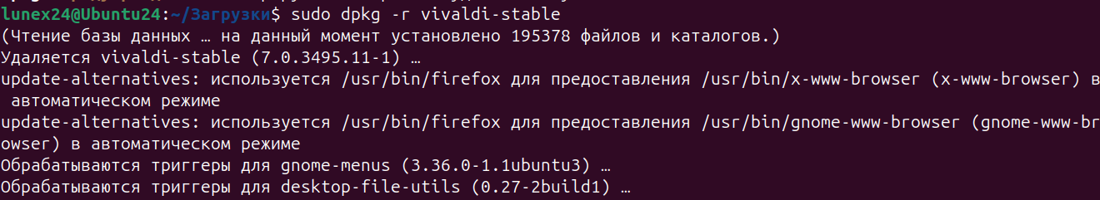

***6. Нарисовать диаграмму, в которой есть класс родительский класс, домашние животные и вьючные животные, в составы которых в случае домашних животных войдут классы: собаки, кошки, хомяки, а в класс вьючные животные войдут: Лошади, верблюды и ослы).***

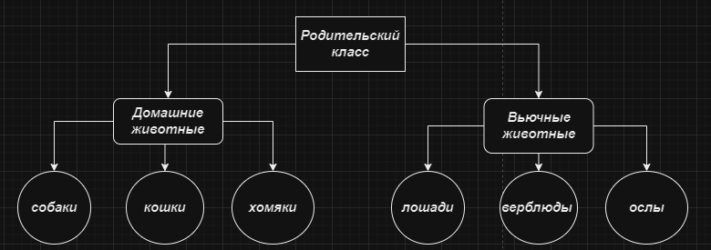

***8. Создать таблицы с иерархией из диаграммы в БД***

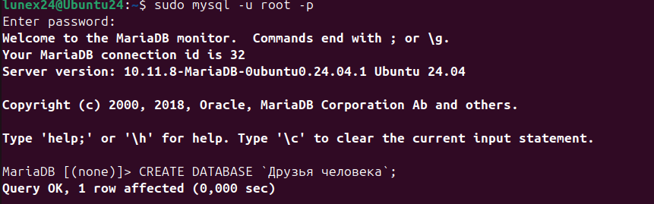

CREATE TABLE домашние_животные (

id INT AUTO_INCREMENT PRIMARY KEY,

тип_животного ENUM('собака', 'кошка', 'хомяк') NOT NULL,

имя VARCHAR(100), команда VARCHAR(100),

дата_рождения DATE

);

CREATE TABLE вьючные_животные (

id INT AUTO_INCREMENT PRIMARY KEY,

тип_животного ENUM('лошадь', 'верблюд', 'осел') NOT NULL,

имя VARCHAR(100),

команда VARCHAR(100),

дата_рождения DATE

);

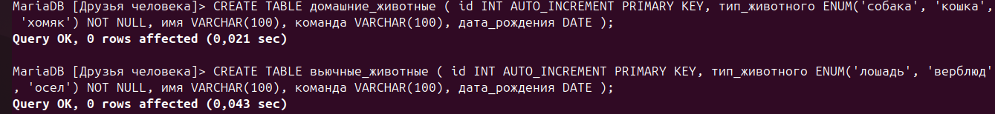

***9. Заполнить низкоуровневые таблицы именами(животных), командами которые они выполняют и датами рождения***

INSERT INTO домашние_животные (тип_животного, имя, команда, дата_рождения)

VALUES ('собака', 'Бобик', 'сидеть', '2021-06-15'),

('кошка', 'Мурка', 'лежать', '2020-03-20'),

('хомяк', 'Хомка', 'бегать в колесе', '2022-01-01');

INSERT INTO вьючные_животные (тип_животного, имя, команда, дата_рождения)

VALUES ('лошадь', 'Гроза', 'тянуть повозку', '2018-09-10'),

('верблюд', 'Сахара', 'нести груз', '2019-05-17'),

('осел', 'Малыш', 'нести тяжести', '2017-12-05');

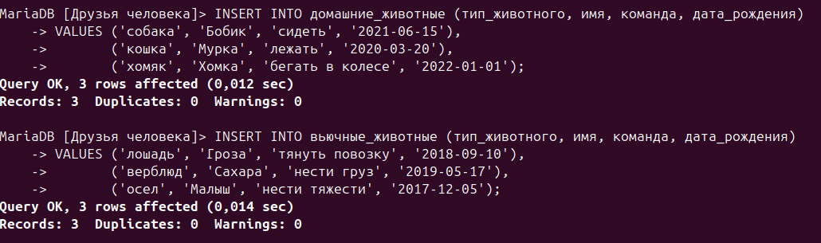

***10. Удалив из таблицы верблюдов, т.к. верблюдов решили перевезти в другой***

***питомник на зимовку. Объединить таблицы лошади, и ослы в одну таблицу.***

1. Удаление записей о верблюдах

DELETE FROM вьючные_животные WHERE тип_животного = 'верблюд';

2. Создаем новую таблицу которая будет содержать лошадей и ослов

-- Создаем новую таблицу для лошадей и ослов

CREATE TABLE вьючные_животные_новая (

id INT AUTO_INCREMENT PRIMARY KEY,

имя VARCHAR(100),

команда VARCHAR(100),

дата_рождения DATE,

тип_животного ENUM('лошадь', 'осел') NOT NULL

);

3. Объединение таблиц лошади и ослы.Копируем данные из существующих таблиц в новую

-- Вставляем данные о лошадях в новую таблицу

INSERT INTO вьючные_животные_новая (имя, команда, дата_рождения, тип_животного)

SELECT имя, команда, дата_рождения, 'лошадь'

FROM вьючные_животные WHERE тип_животного = 'лошадь';

-- Вставляем данные об ослах в новую таблицу

INSERT INTO вьючные_животные_новая (имя, команда, дата_рождения, тип_животного)

SELECT имя, команда, дата_рождения, 'осел'

FROM вьючные_животные WHERE тип_животного = 'осел';

4.При необходимости удаляем старую таблицу с вьючными животными

DROP TABLE вьючные_животные;

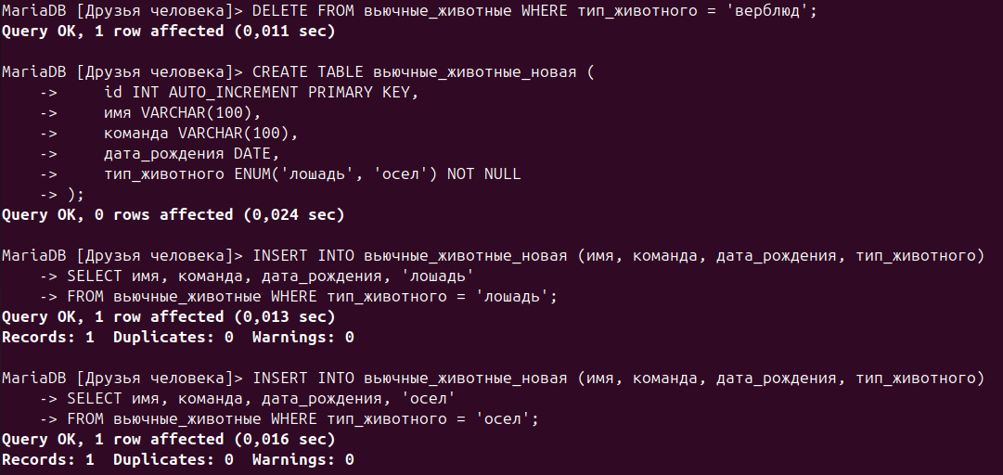

***11.Создать новую таблицу “молодые животные” в которую попадут все***

***животные старше 1 года, но младше 3 лет и в отдельном столбце с точностью***

***до месяца подсчитать возраст животных в новой таблице***

1: Создаем новую таблицу

CREATE TABLE молодые_животные (

id INT AUTO_INCREMENT PRIMARY KEY,

имя VARCHAR(100),

дата_рождения DATE,

тип_животного VARCHAR(100),

возраст_в_месцах INT

);

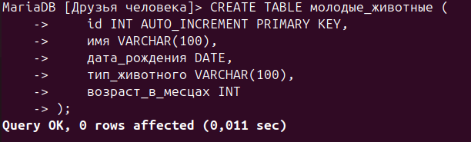

2: Переносим данные в новую таблицу

INSERT INTO молодые_животные (имя, дата_рождения, тип_животного, возраст_в_месцах)

SELECT имя, дата_рождения, тип_животного,

TIMESTAMPDIFF(MONTH, дата_рождения, CURDATE()) AS возраст_в_месцах

FROM домашние_животные

WHERE TIMESTAMPDIFF(YEAR, дата_рождения, CURDATE()) > 1

AND TIMESTAMPDIFF(YEAR, дата_рождения, CURDATE()) < 3;

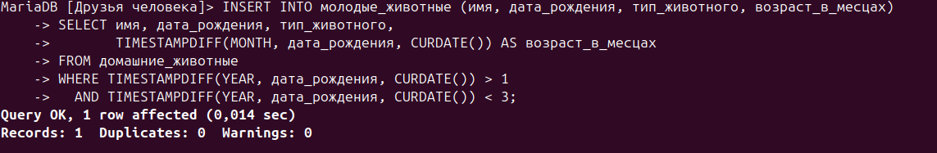

***12. Объединить все таблицы в одну, при этом сохраняя поля, указывающие на***

***прошлую принадлежность к старым таблицам.***

1: Создаем новую таблицу

CREATE TABLE все_животные (

id INT AUTO_INCREMENT PRIMARY KEY,

имя VARCHAR(100),

дата_рождения DATE,

тип_животного VARCHAR(100),

команда VARCHAR(100),

возраст_в_месцах INT,

источник VARCHAR(50)

);

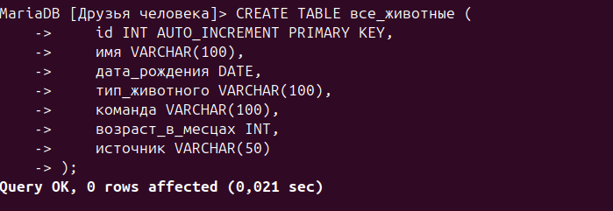

2: Заполнить новую таблицу данными из старых таблиц

INSERT INTO все_животные (имя, дата_рождения, тип_животного, команда, источник)

SELECT имя, дата_рождения, тип_животного, команда, 'домашние_животные' AS источник

FROM домашние_животные;

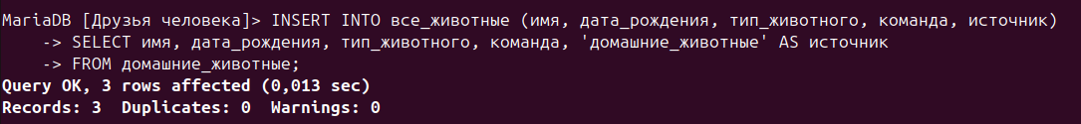

INSERT INTO все_животные (имя, дата_рождения, тип_животного, команда, источник)

SELECT имя, дата_рождения, тип_животного, команда, 'вьючные_животные' AS источник

FROM вьючные_животные;

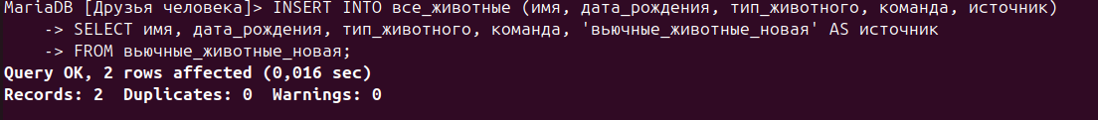

INSERT INTO все_животные (имя, дата_рождения, тип_животного, команда, возраст_в_месцах, источник)

SELECT имя, дата_рождения, тип_животного, команда, возраст_в_месцах, 'молодые_животные' AS источник

FROM молодые_животные;

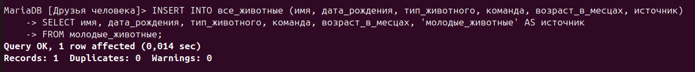

3: Проверка объединенной таблицы

SELECT * FROM все_животные;

